PROJET EUREKA

ARAIGNEE DE CABLAGE

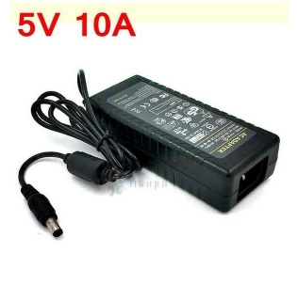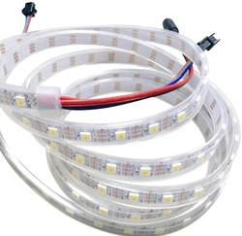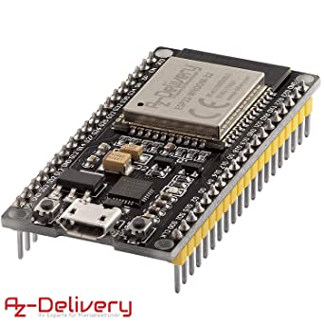

230V / 5V

Jarretière 1 5V + DATA

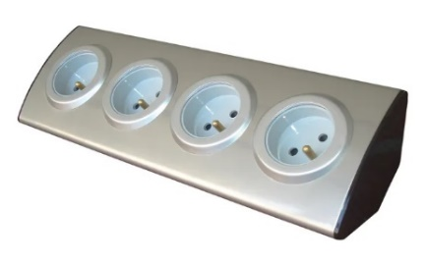

230V



Jarretière 2

5V + DATA

Jarretière 2

5V + DATA

Jarretière 2

5V + DATA

Jarretière 2 5V + DATA

ESP 8266 DEV

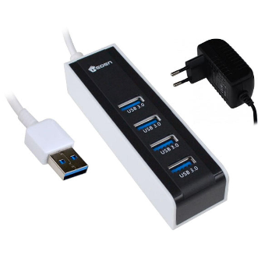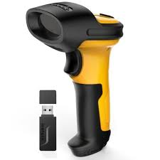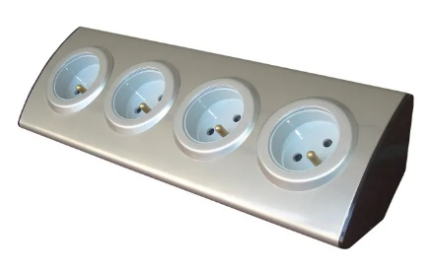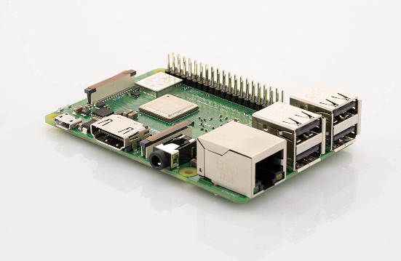

230V / XX V

230V / 5V

230V / 5V

DATA

D**ATA**